
Auteur du projet : Cédric Dumoulin
Encadrant du projet : Cédric Dumoulin
Cité Scientifique
59650, Villeneuve d’Ascq

Rapport de Projet Individuel :

Titre du projet :
Reconnaissance automatique de livres à l’aide d’un device Android

Numéro du projet : 64

Étudiants :
Pelage François-Xavier
Philippot Grégoire

Master 1 mention Informatique

Janvier – Mai 2020

Résumé

A ce jour nous avons découvert les moyens de reconnaître un code barre, du texte.
Nous avons commencer une application permettant l’ajout d’un livre en scannant son code barre ou de façon manuel.

Sommaire

Résumé
Sommaire
Introduction
I – Présentation du projet
II – Présentation du travail
Conclusion
Bilan
Bibliographie
Annexes
Introduction

L’association des parents d’élèves du lycée Faidherbe effectue des bourses aux livres afin de permettre aux élèves qui sont membres d’obtenir plus facilement et à moindre coût.
Lors de cette bourse, les parents d’élèves vont voir plus de 500 élèves qui leur ramènent ou souhaitent récupérer les livres liés à leur niveau scolaire.

A ce jour, tout est géré grâce à une base de donnée associant un élève à une liste de livres.

Afin d’améliorer la rapidité, M. Dumoulin a proposé de mettre en place une application réalisant ces tâches.

I Présentation du projet

Le but de ce projet est d’automatiser le procédé de l’ajout, du rendu ou du prêt de livres auprès d’un élève appartenant à l’association.
Pour ce faire nous avons pensé à plusieurs solutions :
- scanner le code barre d’un livre
- scanner plusieurs code barre, disposé sur la tranche des livres
- scanner le titre d’un livre
- scanner le titre de livres disposés en pile
- l’utilisation d’un tag RFID (trop coûteux)

Du à une demande trop tardive, de notre part, auprès de l’encadrant de ce projet, nous ne pouvons pas insérer ici des images montrant à quoi ressemble la fiche d’un élève et celle d’un livre.

II Présentation du travail

A ce jour nous avons trouvé différentes façons :
1) En scannant le code barre
2) Grâce à la reconnaissance de texte
3) Grâce à la reconnaissance d’image
4) De manière manuelle

1) En scannant le code barre

Point fort du scan de code barre :
- tous les produit ont un code barre (la plupart du temps unique)
- en obtenant le code barre d’un livre, nous pouvons utiliser une API (Application Programming Interface) grâce à laquelle nous obtiendrons des informations qui permettront un gain de temps lors de l’ajout d’un livre ou lors de la comparaison entre la liste des livres qui devront être prêté à un élève ou rendu par l’élève

Point négatif du scan de code barre :
- M. Dumoulin nous a informé que certains livres peuvent avoir le même code barre
- il faut faire attention à l’environnement lors du scan : lumière, positionnement du livre, …

2) Grâce à la reconnaissance de texte

Point fort de la reconnaissance de texte :
- les livres qui vont être scannés ont des titres visibles, facilitant la reconnaissance

Point négatif de la reconnaissance de texte :
- la reconnaissance de texte est assez capricieuse (il faut choisir le bon angle, …)
- certains livres de niveaux différents peuvent avoir le même titre

3) Grâce à la reconnaissance d’image

Point fort de la reconnaissance d’image:
- il est très rare que des livres de niveau différents est la même couverture

Point négatif de la reconnaissance d’image :
- il faut que toutes les couvertures soient bien dans

4) De manière manuelle

Point fort de la reconnaissance de texte :
- les informations remplies sont « sûres »

Point négatif de la reconnaissance de texte :
- il n’y aura aucun gain de temps

Travail réalisé :
Nous avons réussi à créer un scanner de code barre dorénavant nous essayons de récupérer les informations d’un livre grâce à l’API de google.
Nous avons réussi à créer une application de reconnaissance de texte, mais pour les côtés hasardeux de la reconnaissance nous avons décidé de nous centrer sur le scanner de code barre.

1)
Identification :
Nom du cas : Utilisation de l'application lors du rendu des livre
But : étapes permettant à un utilisateur de lister les livre rendus
Acteur principal : élève (Louis) && utilisateur [membre de l'association des parents d'élèves] (Emma)

Fonctionnement :
Déclenchement : Le cas commence lorsque l'élève arrive pour rendre ses livres
Pré-condition : Emma appartient à l'association et Louis fait parti de la liste des élèves

Scénario-nominal :
1. Louis arrive pour rendre ses livres
2. Emma ouvre l'application, y identique ses identifiants et demande la liste des livres associés à Louis
3. Le système de l'application transmet les informations au serveur ("Back-Office")
4. Le système vérifie les informations
5. Le système affiche la liste des livres à rendre et plusieurs choix pour valider les livres (code barre, text, image, entrée manuelle ...)
6. Emma choisit une métohde de validation des livres
7. Le système affiche la méthode pour rentrer les informations
8. Emma valide les livres
9. Le systeme verifie les livres.
10. Le système indique les livres manquant
11. Emma appui sur "send"
12. le système renvoie la liste de livre validé au serveur
Post-condition : L'application transmet la liste des livres rendu au serveur

Scénario-alternatif :
4. [l'identifiant n'est pas correcte]
* 4-1. Le serveur informe le système de l'application que la connexion n'a pas pu se réaliser
* 4-2. L'application affiche un message "L'identifiant entré n'est pas correct"
* 4-3. Retour à l'étape 2
10.[il manque des livres]
* 10.1 Emma appui "commentaire" et écrit les livres qu'il manque
* 10.2 Emma appui sur "confirmer"
* 10.3 Etape 11
9.[Le livre n'est pas reconu]

Scénario-exception :
2. [L'application n'arrive pas à se connecter au serveur afin d'envoyer les identifiants]
7. [Problème lors de l'utilisation de l'appareil photo]
* 8-1. Fermer l'application
* 8-2. Se rendre dans les paramètres de son smartphone
* 8-3. Autoriser l'utilisation de l'appareil photo pour cette application
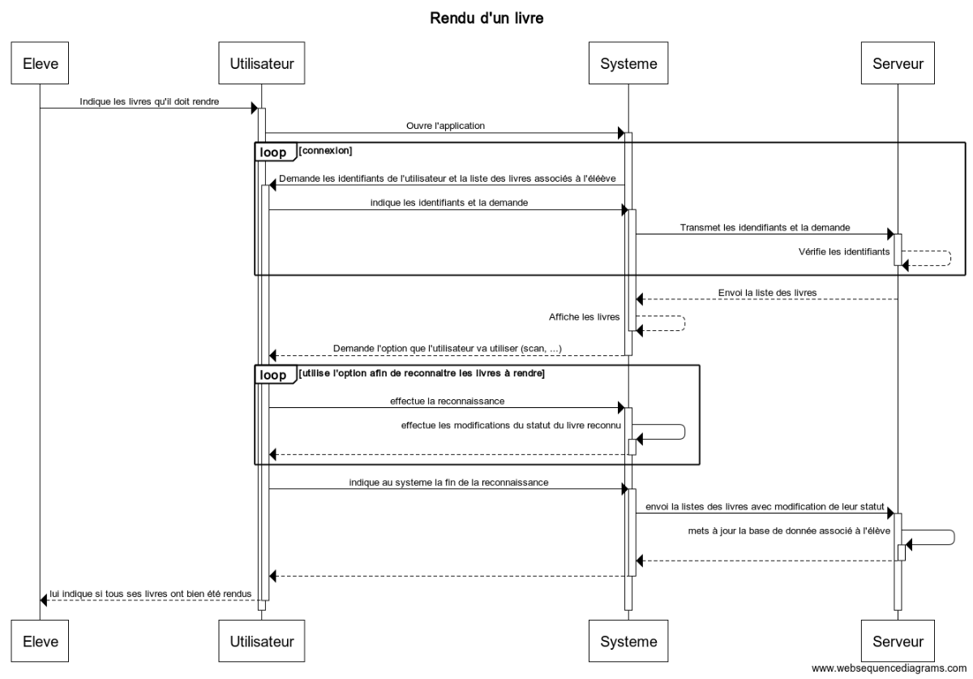
* 8-4. Retour à l'étape 6
2)
Identification :
Nom du cas : Utilisation de l'application, afin de gérer le prêt de livres à un élève
But : détaille les étapes permettant à un utilisateur de lister des livres à prêter
Acteur principal : élève (Etienne) && utilisateur [membre de l'association des parents d'élèves] (Emma)

Fonctionnement :
Déclenchement : Le cas commence lorsque l'utilisateur lance l'application
Pré-condition : L'utilisateur est un parent d'élève appartenant à l'association et l'utilisateur a autorisé l'application à utiliser son appareil photo et réaliser des "connexions internets"

Scénario-nominal :
1. Etienne arrive afin de récupérer ses livres
2. Emma ouvre l'application, y identique ses identifiants et demande la liste des livres associés à Etienne
3. Le système de l'application transmet les informations au serveur ("Back-Office")
4. Le système vérifie les informations
5. [Les identifiants sont corrects] Le serveur informe le système de l'application que les identifiants sont corrects et transmet la liste des livres qui doivent être prêté à Etienne
6. Le système de l'application affiche la liste des livres grâce à un recyclerview, et- 2 boutons :
* Scanner
* Envoyer
7. Emma clique sur le bouton Scanner, l'application ouvre une activity affichant différent choix de scan :
* scan par code barre
* reconnaissance de texte
* reconnaissance d'image
* entrée manuelle
8. [Emma choisit d'utiliser la méthode de scan par code barre]
9. Emma dispose les livres sur une surface place (une table par exemple) et procède au scan des livres
10. Dès que Emma a fini de scanner les livres, elle appuye sur le bouton Vérification de l'activity
11. Le système de l'application réaffiche la liste de livres, cependant le background des livres a changé : 'vert' si il a était reconnu sinon 'rouge'
12. [Tous les livres ont été reconnu]
13. Emma appuye sur Envoyer

Post-condition : Le système de l'application transmet les livres qui ont été scanné afin de procéder à la modification de leur état dans la base de donnée

#Commentaires :
- faut-il que le serveur informe l'application de la bonne réception et de la réalisation des modifications ? ==> ajout de 5 cas
- l'application doit-elle envoyer des logs des opérations réalisées lorsque l'utilisateur se déconnecte ?

Scénario-alternatif :
5. [Les identifiants ne sont pas corrects]
* 5-1. Le serveur informe le système de l'application que la connexion n'a pas pu se réaliser
* 5-2. L'application affiche un message (Toast) "L'identifiant entré n'est pas correct"
* 5-3. Retour à l'étape 2
A : 8. [Emma choisit d'utiliser la méthode de reconnaissance de texte]
* 8-1. Emma positionne l'appareil de son smartphone au-dessus des titres de chaque livre
* 8-2. Le système tente de relayer les titres scannés et les titres reçus
* 8-3. Retour à l'étape 11
B : 8. [Emma choisit d'utiliser la méthode de reconnaissance d'image]
* 8-1. Emma positionne l'appareil de son smartphone au-dessus des titres de chaque livre
* 8-2. Le système tente de relayer les images scannés et les images reçus
* 8-3. Retour à l'étape 11
C : 8. [Emma choisit d'utiliser la méthide rentrée manuelle]
* 8-1. Le système affiche des champs à remplir
* 8-2. Le système vérifie qu'il exsite bien un livre correspondant dès qu'Emma appuye sur le bouton Vérifier
* 8-3. [Tous les champs sont remplis]
* 8-4. [Les informations sont corrects]
* 8-5. Le livre s'ajoute à la liste des livres scannés
* 8-6. Retour à l'étape 8-1, tant qu'il y a des livres à prêter
* 8-7. Retour à l'étape 10
8-3 [Certains champs ne sont pas remplis]
* 8-3-1. Le sytème affiche un message afin de prévenir Emma qu'il manque des informations nécessaires
* 8-3-2. Retour à l'tape C : 8-1, en complétant les champs déjà renseignés
8-4 [Certaines informations sont incorrectes]
* 8-4-1. Retour à l'étape C : 8
12. [Il manque des livres]
* 12-1. Emma informe le système que certains sont manquants
* 12-2. Retour à l'étape 13

Scénario-exception :
3. [L'application n'arrive pas à se connecter au serveur afin d'envoyer les identifiants]
* 3-1. Emma vérifie la connexion
* 3-2. Retour à l'étpae 1
12. [Des livres sont inconnus de la liste]
* 12-1. Le système de l'application informe le serveur qu'il faudrait créer de nouveau livre dans la base de donnée
* 12-2. Retour à l'étape 13.

##Commentaires :
- faut-il permettre à l'utilisateur de pouvoir créer une fiche temporaire ? ou directement créer le nouveau livre ?
- des logs doivent-elles être envoyées lors d'une telle erreur ?

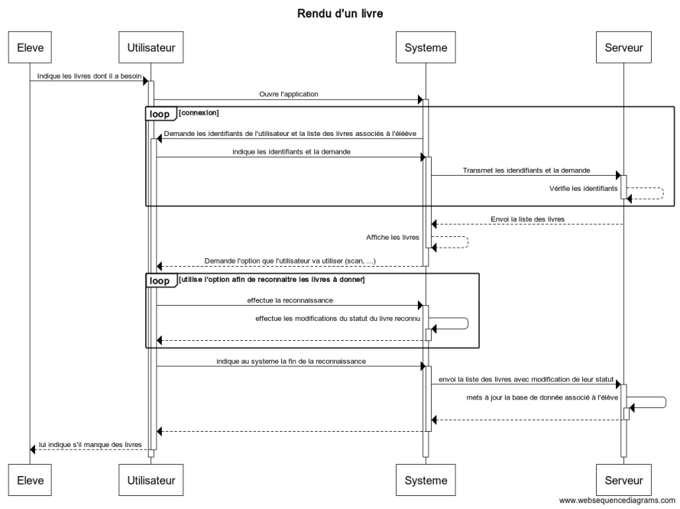

3)
Identification :
Nom du cas : Utilisation de l'application, afin d'ajouter un / des livre(s)
But : détaille les étapes permettant à un utilisateur d'ajouter des livres à la base de donnée
Acteur principal : utilisateur [membre de l'association des parents d'élèves] (Bob)

Fonctionnement :
Déclenchement : Le cas commence lorsque l'utilisateur lance l'application
Pré-condition : L'utilisateur est un parent d'élève appartenant à l'association et l'utilisateur a autorisé l'application à utiliser son appareil photo et réaliser des "connexions internets"

Scénario-nominal :
1. Bob ouvre l'application et y indique son identifiant et le fait qu'il souhaite utiliser l'application pour ajouter des livres à la base de donnée, puis valide
2. Le système de l'application transmet les informations au serveur ("Back-Office")
3. Le serveur vérifie les informations
4. [Les identifiants sont corrects] Le serveur informe le système de l'application que les identifiants sont corrects
5. Le système de l'application informe que l'Activity à afficher c'est celle qui permet à l'utilisateur de choisir la méthode afin d'aouter un / des livres
6. L'application affiche
- 4 boutons :
* Ajout par scan
* Ajout en rentrent manuellement le code barre
* Ajout en rentrant manuellement les informations du livre
* Envoi des livres à ajouter à la base de donnée
- un recyclerview des livres en cours d'ajout
7. Bob choisit d'ajouter un livre [Ajout par scan]
8. L'application affiche une nouvelle activity comportant
- 2 boutons :
* Scanner
* Valider
- un textview qui affichera le code barre scanné
9. Bob clique sur Scanner
10. Le système de l'application remplace l'activity courante grâce à un IntentIntegrator
11. Dès que l'application a détecté le code barre, il retourne vers l'activity en y affichant le code barre
12. [Le code barre est correct] Bob clique sur Valider
13. Le système de l'application va effectué une requête afin de récupérer les informations du livre (grâce à l'utilisation de l'API Google Book)
14. Après avoir récupéré un JSON où se trouve les informations du livre scanné, le système va parser les informations afin d'obtenir un nouveau livre, le JSON est supprimé
15. L'application affiche une activity comportant
* le titre
* le code barre
* la matière
* le niveau
* l'état du livre (initialisé <A PRETER>)
* l'image de couverture
* un bouton -> Ajouter
16. Bob complète les informations manquantes
17. Bob clique sur Ajouter
18. [Toutes les informations importantes sont rentrées] Le système ajoute le nouveau livre dans une liste qui sera envoyé au serveur
19. Retour à l'étape 6
20. Bob clique sur Envoi des livres à ajouter à la base de données
Post-condition : L'application transmet les nouveaux livres au serveur

Scénario-alternatif :
4. [Les identifiants ne sont pas corrects]
* 4-1. Le serveur informe le système de l'application que la connexion n'a pas pu se réaliser
* 4-2. L'application affiche un message (Toast) "L'identifiant entré n'est pas correct"
* 4-3. Retour à l'étape 1
7. [Ajout en rentrant manuellement le code barre]
* 7-1. Etape 13
7. [Ajout en rentrant manuellement les informations du livre]
* 7-1. Etape 15
12. [Le code barre est incorrect]
* 12-1. Retour à l'étape 9
18. [Il manque des informations afin d'ajouter le livre]
* 18-1 Retour à l'étape 16

Scénario-exception :
2. [L'application n'arrive pas à se connecter au serveur afin d'envoyer les identifiants]
* 2-1. Bob vérifie la connexion
* 2-2. Retour à l'étpae 1
8. [Problème lors de l'utilisation de l'appareil photo]
* 8-1. Fermer l'application
* 8-2. Se rendre dans les paramètres de son smartphone
* 8-3. Autoriser l'utilisation de l'appareil photo pour cette application
* 8-4. Retour à l'étape 1
9. [Problème lors de l'utilisation de l'appareil photo]
* 9-1. Fermer l'application
* 9-2. Se rendre dans les paramètres de son smartphone
* 9-3. Autoriser l'utilisation de l'appareil photo pour cette application
* 9-4. Retour à l'étape 1

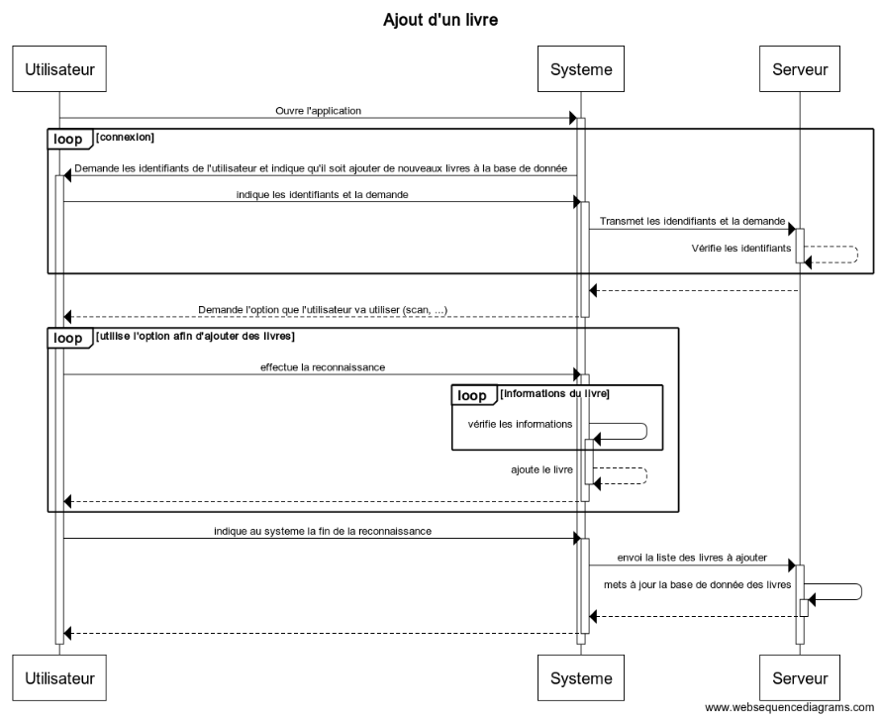

Liens :
- Tous le travail concernant le PJI se trouve ici : https://github.com/GregPhi/m1s2/tree/master/PJI
- Vous pouvez suivre l’avancement du projet : https://kanban-peda.univ-lille.fr/?controller=BoardViewController&action=readonly&token=b05323cecdc8b6f838f0baaeab5012a9df64f54ebdfe1a4663b353e11a9b
-

